IntÉgration linguistique,
scolaire et sociale
Semaine du 11 mai 2020
Une maison en sécurité 1
Débutant (paliers 1-2) 1
Consigne à l’élève 1
Information aux parents 1
Annexe – Une maison en sécurité 2
Annexe – Une maison en sécurité 7
Corrigé 7
C’est une urgence? J’appelle le 911! 9
Intermédiaire-avancé (paliers 2-3-4) 9
Consigne à l’élève 9
Information aux parents 9
Annexe – C’est une urgence? J’appelle le 911! 10
Annexe – C’est une urgence? J’appelle le 911! 16
Corrigé 16
À la recherche d’un vélo 18
Débutant (paliers 1-2) 18
Consigne à l’élève 18
Information aux parents 18
Annexe – À la recherche d’un vélo 19
Annexe – À la recherche d’un vélo 23
Corrigé 23
À la recherche d’un vélo 26
Intermédiaire et avancé (paliers 2-3-4) 26
Consigne à l’élève 26
Information aux parents 26
Annexe – À la recherche d’un vélo 27
Annexe – À la recherche d’un vélo 32
Corrigé 32

Primaire débutant (paliers 1-2)

Une maison en sécurité

Débutant (paliers 1-2)

Consigne à l’élève
- Réponds aux questions de l’annexe.
- Avec un ami ou un membre de ta famille, mémorise les informations importantes à donner quand tu appelles à l’aide et exerce-toi à les communiquer.
Matériel requis
- Papier, crayons.
- Annexe.
- Optionnel : ordinateur, tablette, téléphone, imprimante.

Information aux parents

À propos de l’activité
Votre enfant s’exercera à :
apprendre du nouveau vocabulaire;
recopier des mots en français;
observer ce qui l’entoure;
apprendre à reconnaître les dangers qui l’entourent;
adopter des comportements sécuritaires.
Vous pourriez :
aider votre enfant à comprendre des nouveaux mots en utilisant différents logiciels de traduction ou sites Web;
discuter (en français ou dans votre langue) des différentes situations qui peuvent représenter un danger;
discuter (en français ou dans votre langue) de ce qu’il doit faire lors de situations d’urgence;
aider votre enfant à répondre aux questions (annexe);
aider votre enfant à se souvenir des informations importantes.

Primaire débutant (paliers 1-2)

Annexe – Une maison en sécurité

Débutant (paliers 1-2)

- Écris les noms des pièces de la maison au bon endroit :

la cuisine | la toilette | le grenier
la salle de bain | la salle à manger | le bureau
la chambre à coucher | la chambre à coucher (enfant) | le salon

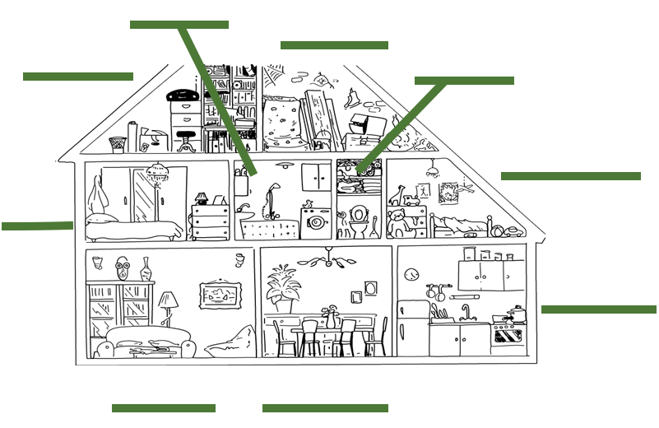
Source de l’image : http://www.cndp.fr/crdp-dijon/-Clic-images-.html

- Écris ou dessine 4 objets qui peuvent être dangereux dans la maison.
- Indique la pièce où se trouvent les objets.
- Indique le danger :
blessure poison brûlure
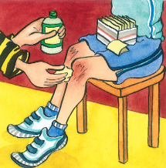

Objet dangereux | Pièce de la maison | Danger
 | la salle à manger | le poison

- Lis le tableau.
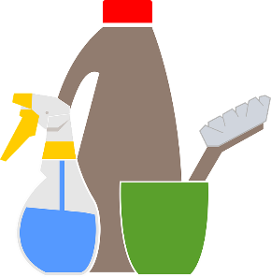
- Cherche les mots difficiles pour bien comprendre les étiquettes des produits de la maison.

Source des images : www.pixabay.com
https://www.csst.qc.ca/prevention/reptox/toxicologie/notions-toxicologie/Pages/12-reconnaitre-symboles.aspx
https://prevention-maif.fr/acvc/sources/jeu_des_7_dangers.pdf

Dessin | Mot | Définition
 | toxique, poison | Le produit peut causer la mort ou des blessures s’il est mangé, léché ou respiré.
 | inflammable, combustible | Le produit ou ses vapeurs vont s'enflammer* facilement s'ils sont près d'une source de chaleur, de flammes ou d'étincelles. Un chiffon* imbibé* du produit peut s'enflammer spontanément.
 | corrosif | Le produit peut brûler la peau ou les yeux. S'il est avalé, il causera des blessures à la gorge et à l'estomac.
 | explosif | Le contenant risque d'exploser s'il est chauffé ou perforé. Les morceaux de métal ou de plastique du contenant peuvent être projetés* et causer des blessures graves, surtout aux yeux.
Source des images : https://www.canada.ca/fr/sante-canada/services/securite-domicile/securite-produits-chimiques-menagers.html#a4

Synonymes

projeter : lancer, propulser, éjecter
s’enflammer : prendre feu, brûler
un chiffon : un morceau de tissu, une guenille, un linge à vaisselle, un torchon
imbiber : tremper, mouiller

- Place les mots au bon endroit sur la ligne, du moins dangereux (+) au plus dangereux (+++).

ATTENTION, DANGER, DANGER EXTRÊME
+ | ++ | +++

- Avec un adulte, trouve les produits de ta maison qui peuvent être dangereux.
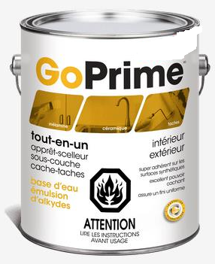
Exemple :

Produit | Pièce de la maison | Dessin | Action
peinture | grenier |  | ne pas fumer près de la peinture
Source des images :
https://fr.freepik.com/vecteurs-libre/icones-fumeurs_848866.htm#page=2&query=no+smoking&position=1

S’il arrive un accident avec les produits toxiques, inflammables, corrosifs ou explosifs, appelle le 911.

- Écris les informations importantes à donner quand tu appelles le 911.
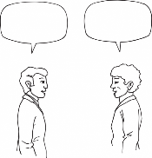
- Avec quelqu’un que tu connais, répète les informations importantes.

Mon nom est _____________________________________________________________.
Mon adresse est ___________________________________________________________.
J’habite dans la ville de ______________________________________________________.
Mon code postal est ________________________________________________________.
Mon numéro de téléphone est__________________________________________________.

Nom de mon père : |  | Numéro de téléphone :
Nom de ma mère : |  | Numéro de téléphone :
Personne de confiance : |  | Numéro de téléphone :

Source des images : www.pixabay.com

Primaire débutant (paliers 1-2)

Annexe – Une maison en sécurité

Corrigé

Débutant (paliers 1-2)

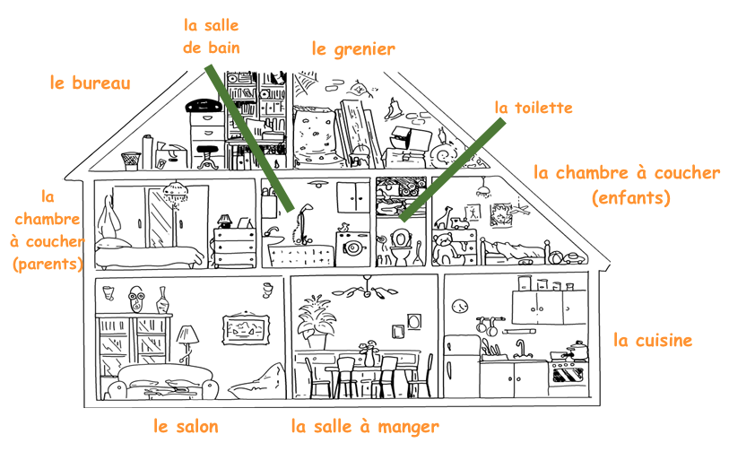
Source image : http://www.cndp.fr/crdp-dijon/-Clic-images-.html

Exemples :
Objet dangereux | Pièce de la maison | Danger
une plante | la salle à manger | le poison
le four | La cuisine | brûlure
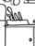 des couteaux | la cuisine | blessure
un vase | le salon | blessure
des médicaments | la salle de bain | Poison

+ | ++ | +++
Attention | Danger | Danger extrême

Exemple :
Mon nom est _______Lila OSORIO___________________________________________
Mon adresse est ______2490, rue Principale_____________________________________
J’habite dans la ville de _____Montréal_________________________________________
Mon code postal est _________J3N 4P9________________________________________
Mon numéro de téléphone est________438 272-9231_______________________________

Nom de mon père : | Mario Osorio | Numéro de téléphone : | 438 272-9231
Nom de ma mère : | Maria Osorio | Numéro de téléphone : | 438 272-9231
Personne de confiance : | Mme Tremblay | Numéro de téléphone : | 514 888-9999

Primaire intermédiaire-avancé (paliers 2-3-4)

C’est une urgence? J’appelle le 911!

Intermédiaire-avancé (paliers 2-3-4)

Consigne à l’élève
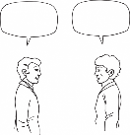
- Complète l’annexe.
Matériel requis
- Papier, crayons.
- Annexe.
- Optionnel : ordinateur, tablette, téléphone, imprimante.

Information aux parents

À propos de l’activité
Votre enfant s’exercera à :
lire en français;
apprendre du nouveau vocabulaire;
parler en français;
reconnaître des situations urgentes;
dégager des informations écrites et visuelles;
écrire en français;
utiliser différents moyens pour surmonter ses difficultés de compréhension (logiciels de traduction).
Vous pourriez :
aider votre enfant à comprendre des nouveaux mots en utilisant différents logiciels de traduction ou sites Web;
discuter (en français ou dans votre langue) des différentes situations qui peuvent représenter un danger;
discuter de ce qu’il doit faire lors de situations d’urgence;
aider votre enfant à répondre aux questions (annexe);
aider votre enfant à se souvenir des informations importantes.

Primaire intermédiaire-avancé (paliers 2-3-4)

Annexe – C’est une urgence? J’appelle le 911!

Intermédiaire-avancé (paliers 2-3-4)

- Regarde les images dans le tableau; elles représentent des objets ou des situations qui pourraient être dangereux.
- Lis les explications.
- Associe la bonne explication à la bonne image.
- Recopie ta réponse dans le tableau.

Explications :
La fumée produite par les autos contient du monoxyde de carbone et peut causer une intoxication si elle est respirée.
- Un enfant peut manger des médicaments et s’empoisonner.
- Une abeille peut piquer une personne qui est allergique à son venin.
- Un produit toxique peut être ingéré et empoisonner la personne qui l’a bu.
- Une casserole avec de l’eau bouillante peut tomber sur une personne et la brûler.
- Une chandelle peut tomber et causer un feu.

Objet ou situation | Explications
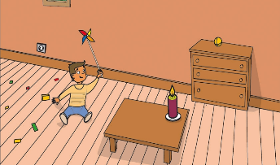
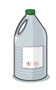
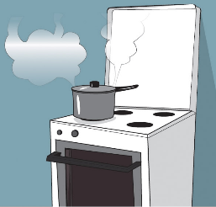
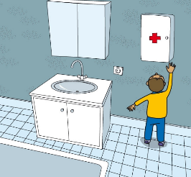
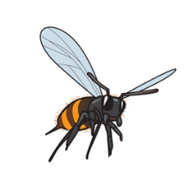
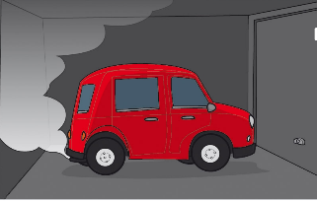
Source des images : https://prevention-maif.fr/

Différentes situations dangereuses ou urgentes peuvent arriver près de la maison. Si tu as besoin de l’aide des pompiers, des policiers ou des ambulanciers, il faut appeler le 911.

- Lis les situations suivantes.
- Si la situation est urgente, indique 911.
- Cherche les mots avec un astérisque (*) dans le dictionnaire ou dans un logiciel de traduction.

Je fais du vélo dans la ruelle et soudain, à cause d’un gros trou, je me retrouve par terre. Mon genou commence à saigner. Je me lève et je commence à marcher en boitant* vers la maison. Une personne me demande comment je vais et je lui dis que je me suis fait mal. ___________

Tu joues dans le salon avec un ami. Ton ami grimpe sur une chaise. Ton chien passe à toute vitesse et fait tomber la chaise. Ton ami tombe et se tord* la cheville. ____________

Il est 5 h de l’après-midi et Élia a très faim. Sa mère est au travail et sa grande sœur est occupée à discuter au téléphone avec ses amis. Élia décide donc de cuisiner toute seule. Elle fait chauffer de l’huile sur la cuisinière. Quelqu’un sonne à la porte et elle va répondre. Quelques minutes plus tard, la fumée envahit* la cuisine. ______________

Josué a reçu un petit chien pour sa fête. Avec son père, Josué a le projet de construire une niche pour l’animal. Ils ont scié et vissé les planches de bois. Josué doit utiliser le marteau pour fixer le dernier clou. Malheur! Il se frappe le doigt avec le marteau. _______________

Je suis dans ma chambre et je joue avec mes blocs. Ma mère et ma petite sœur sont dans la salle de bain. Le téléphone sonne et ma mère me demande de surveiller ma petite sœur. Je termine ma construction et je me rends dans la salle de bain. Lorsque j’arrive dans la salle de bain, je vois ma petite sœur en train de manger les médicaments qui se trouvaient sur le comptoir. ___________

Salim a trouvé sa grand-mère inconsciente dans sa maison. Il a téléphoné au 911.

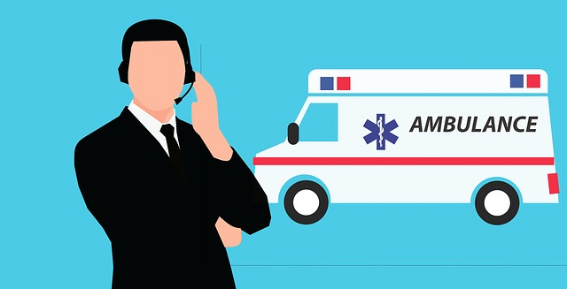

- Lis la conversation de Salim et du 911.

911 | - Vous avez obtenu le 911 : police, service d’incendie ou ambulance?
Salim | - Ambulance, s’il vous plaît
911 | - Décrivez la blessure ou l’urgence.
Salim | - Ma grand-mère est par terre, elle ne répond pas quand je l’appelle.
911 | - Y a-t-il quelqu’un d’autre qui a besoin d’aide?
Salim | - Non.
911 | - Quelle est l’adresse?
Salim | - 2525, chemin des Écureuils, ville de Sorel.
911 | - Quel âge a ta grand-mère?
Salim | - Euh… je ne sais pas… elle a les cheveux blancs… elle est vieille.
911 | - Quel âge as-tu et comment t’appelles-tu?
Salim | - J’ai 9 ans et je m’appelle Salim.
911 | - Quel est le numéro de téléphone d’où tu appelles?
Salim | - C’est le numéro de ma grand-mère, c’est le 819 852-3741.
911 | - Est-ce que quelqu’un a donné des soins à ta grand-mère?
Salim | - Non…
911 | - Une ambulance sera sur place bientôt. Tu peux raccrocher maintenant.

Si tu dois téléphoner au 911, tu dois essayer de répondre aux questions qui te seront posées.

Mise en situation
Tu joues au ballon devant la maison. Tu entends le bruit des freins d’une voiture, puis celui d’une fille qui hurle*. Tu cours pour voir ce qui se passe et tu vois un vélo renversé coincé sous une voiture. En avant de la voiture, il y a un enfant de ton âge étendu par terre. La jeune fille qui conduisait la voiture pleure et crie. C’est donc à toi de téléphoner au 911.

- Écris les réponses aux questions.
- Exerce-toi à répondre aux questions

De qui avez-vous besoin? Des pompiers, des policiers ou de l’ambulance?
_________________________________________________________________________

Quel est le problème?
_________________________________________________________________________

C’est à quelle adresse?
_________________________________________________________________________

Qui a le problème?
_________________________________________________________________________

Est-ce qu’il y a d’autres personnes qui ont besoin d’aide?
_________________________________________________________________________

Quel âge a la personne qui a un problème?
_________________________________________________________________________

Est-ce que la personne est consciente ou inconsciente?
_________________________________________________________________________

Est-ce que la personne respire?
_________________________________________________________________________

Quel est ton nom?
_________________________________________________________________________

Quel est ton numéro de téléphone?
_________________________________________________________________________
Source des images : www.pixabay.com

Primaire intermédiaire-avancé (paliers 2-3-4)

Annexe – C’est une urgence? J’appelle le 911!

Corrigé

Intermédiaire-avancé (paliers 2-3-4)
Explications
Une chandelle peut tomber et causer un feu.

Un produit toxique peut être ingéré et empoisonner la personne qui l’a bu.

Une casserole avec de l’eau bouillante peut tomber sur une personne et la brûler.

Un enfant peut manger des médicaments et s’empoisonner.

Une abeille peut piquer une personne qui est allergique à son venin.

L’inhalation du monoxyde de carbone produit par les autos peut causer une intoxication.

Source des images : https://prevention-maif.fr/

Je fais du vélo dans la ruelle et soudain, à cause d’un gros trou, je me retrouve par terre. Mon genou commence à saigner. Je me lève et je commence à marcher en boitant* vers la maison. Une personne me demande comment je vais et je lui dis que je me suis fait mal. ___________

Tu joues dans le salon avec un ami. Ton ami grimpe sur une chaise. Ton chien passe à toute vitesse et fait tomber la chaise. Ton ami tombe et se tord* la cheville.___911__________

Il est 5 h de l’après-midi et Élia a très faim. Sa mère est au travail et sa grande sœur est occupée à discuter au téléphone avec ses amis. Élia décide donc de cuisiner toute seule. Elle fait chauffer de l’huile sur la cuisinière. Quelqu’un sonne à la porte et elle va répondre. Quelques minutes plus tard, la fumée envahit* la cuisine. ___911__________

Josué a reçu un petit chien pour sa fête. Avec son père, Josué a le projet de construire une niche pour l’animal. Ils ont scié et vissé les planches de bois. Josué doit utiliser le marteau pour fixer le dernier clou. Malheur! Il se frappe le doigt avec le marteau. ______________

Je suis dans ma chambre et je joue avec mes blocs. Ma mère et ma petite sœur sont dans la salle de bain. Le téléphone sonne et ma mère me demande de surveiller ma petite sœur. Je termine ma construction et je me rends dans la salle de bain. Lorsque j’arrive dans la salle de bain, je vois ma petite sœur en train de manger les médicaments qui se trouvaient sur le comptoir. ___911__

Secondaire débutant (paliers 1-2)

À la recherche d’un vélo

Débutant (paliers 1-2)

Consigne à l’élève
- Complète l’annexe.
Matériel requis
- Annexe.
- Papier, crayons.
- Optionnel : un ordinateur, une tablette ou un téléphone pour utiliser les dictionnaires en ligne et les logiciels de traduction.

Information aux parents

À propos de l’activité
Votre enfant s’exercera à :
lire en français;
apprendre de nouveaux mots;
effectuer une recherche;
analyser les informations pour prendre des décisions;
dégager de l’information écrite.
Vous pourriez :
aider votre enfant à effectuer une recherche sur un produit dont il a besoin;
aider votre enfant à se poser des questions pour prendre de bonnes décisions;
aider votre enfant à comprendre des nouveaux mots ou à en chercher le sens dans un dictionnaire ou un logiciel de traduction;
aider votre enfant à répondre aux questions.

Secondaire débutant (paliers 1-2)

Annexe – À la recherche d’un vélo

Débutant (paliers 1-2)

Quelles sont les parties d’un vélo?

- Fais une flèche pour indiquer où se trouvent les différentes parties du vélo.

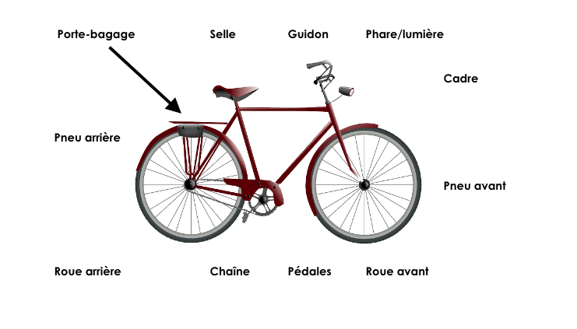

Les annonces classées

- Regarde les photos.

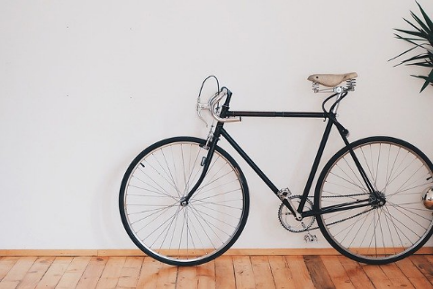
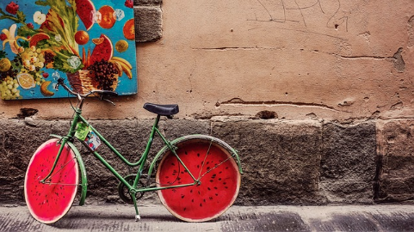
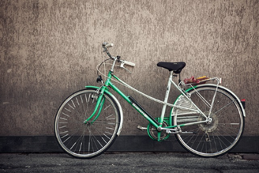

- Lis les annonces classées.
- Écris la lettre qui correspond au bon vélo.

 | - Vélo de route | 90 $
Vieux vélo noir en bon état. Freins fonctionnels.
Guidon un peu rouillé.
Pneus à changer.
Selle à ressorts.
Casque non inclus.

 | - Vélo | 15 $
Jolie bicyclette melon d’eau.
N’est pas fonctionnelle.
Utilisée pour la décoration seulement.

 | - Vélo de route | 100$
Bicycle en excellent état. Pneus neufs. Selle confortable.
Les freins fonctionnent bien.
Inclus dans le prix : casque, dynamo* pour les lumières, pompe qui s’attache au cadre du vélo, porte-bagage et sonnette.
* Une dynamo permet d’alimenter un phare grâce à l’électricité produite par le mouvement des roues.

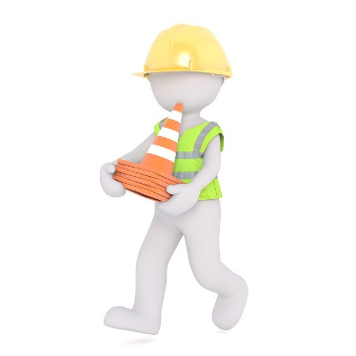Pour un transport sécuritaire… place aux accessoires!

- Vrai ou faux?
- Lis les affirmations et entoure la bonne réponse.

Pour bien fonctionner, les freins doivent être vérifiés une fois par année.  Vrai ou Faux | 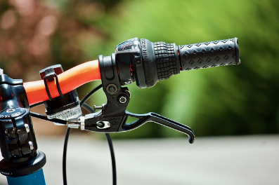
Il n’est pas obligatoire de porter un casque de sécurité.  Vrai ou Faux | 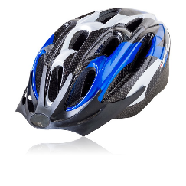
La lumière permet d’être visible dans le noir et d’éviter des accidents.  Vrai ou Faux | 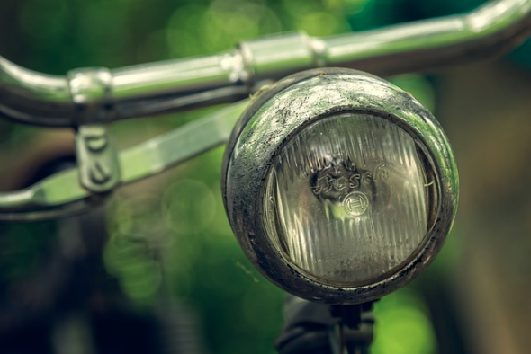
Pour des raisons de sécurité, les pneus du vélo doivent être en bon état.  Vrai ou Faux | 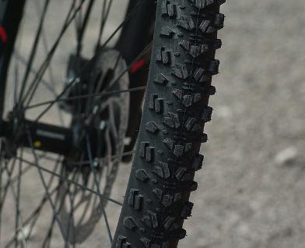
La sonnette est utilisée pour faire de la musique et pour décorer la bicyclette.  Vrai ou Faux | 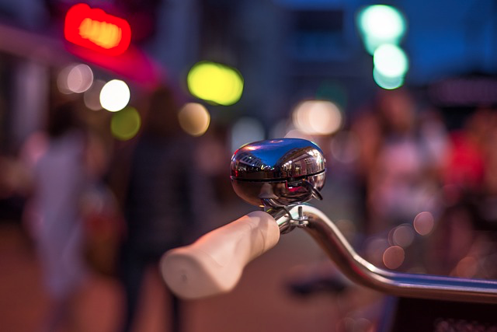

- Relis les descriptions des vélos 1, 2 et 3.
- Remplis le tableau comparatif.

Vélos | Casque | Freins | Pneus | Lumière | Sonnette
1.

2

3.

- Choisis le vélo le plus sécuritaire
- Vélo 1
- Vélo 2
- Vélo 3

Source des images et des photos : www.pixabay.com
Source des pictogrammes : www.flaticons.net

Secondaire débutant (paliers 1-2)

Annexe – À la recherche d’un vélo

Corrigé

Débutant (paliers 1-2)
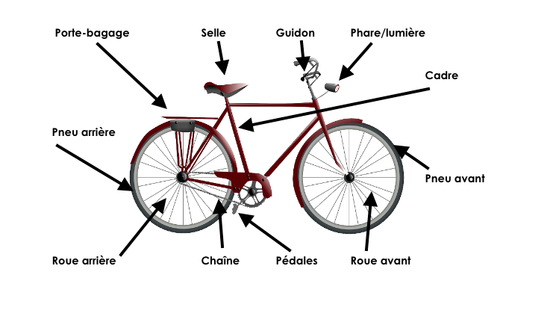
Les annonces classées
 | - Vélo de route | 90 $
Vieux vélo noir en bon état. Freins fonctionnels.
Guidon un peu rouillé.
Pneus à changer.
Selle à ressorts.
Casque non inclus.

 | Vélo | 15 $
Jolie bicyclette melon d’eau.
N’est pas fonctionnelle.
Utilisée pour la décoration seulement.

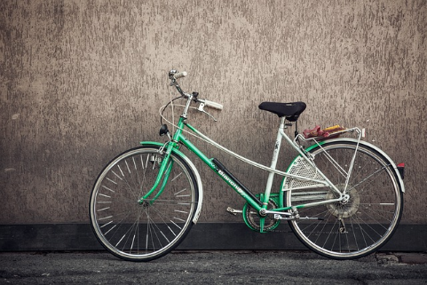 | Vélo de route | 100 $
Bicycle en excellent état. Pneus neufs. Selle confortable. Les freins fonctionnent bien.
Inclus dans le prix : casque, dynamo pour les lumières, pompe qui s’attache au cadre du vélo, porte-bagage et sonnette.
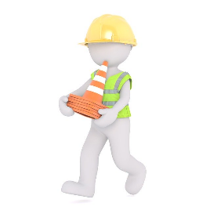Pour un transport sécuritaire… place aux accessoires!
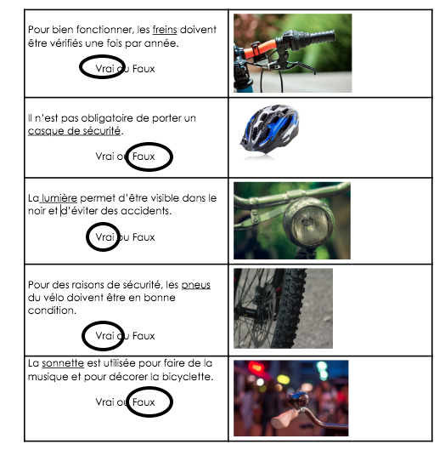

- Remplis le tableau comparatif.

Vélos | Casque | Freins | Pneus | Lumière | Sonnette
1
2
3.

- Choisis le vélo le plus sécuritaire.
Réponse : Vélo 3

Source des images et des photos : www.pixabay.com
Source des pictogrammes : www.flaticons.net

Secondaire intermédiaire-avancé (paliers 2-3-4)

À la recherche d’un vélo

Intermédiaire et avancé (paliers 2-3-4)

Consigne à l’élève
- Complète l'annexe.
Matériel requis
- Annexe.
- Papier, crayons.
- Optionnel : un ordinateur, une tablette ou un téléphone pour utiliser les dictionnaires en ligne et les logiciels de traduction.

Information aux parents

À propos de l’activité
Votre enfant s’exercera à :
lire en français;
apprendre de nouveaux mots;
effectuer une recherche;
analyser les informations pour prendre des décisions;
dégager des informations écrites.
Vous pourriez :
aider votre enfant à effectuer une recherche pour un produit dont il a besoin;
aider votre enfant à se poser des questions pour prendre de bonnes décisions;
aider votre enfant à comprendre des nouveaux mots ou à en chercher le sens dans un dictionnaire ou un logiciel de traduction;
aider votre enfant à répondre aux questions.

Secondaire intermédiaire-avancé (paliers 2-3-4)

Annexe – À la recherche d’un vélo

Quelles sont les parties d’un vélo?

- Fais une flèche pour indiquer où se trouvent les différentes parties du vélo.
- Lis les annonces classées pour te trouver un vélo.

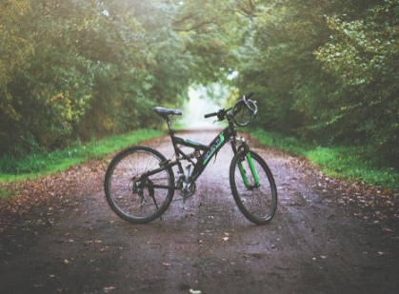 | - Vélo de montagne | 200 $
 | Joliette
Vélo unisexe en très bon état (2017). Le cadenas est inclus.
Parfait pour tous les terrains.
Cadre ultraléger.
A très peu servi.
Mise au point en mars 2019.

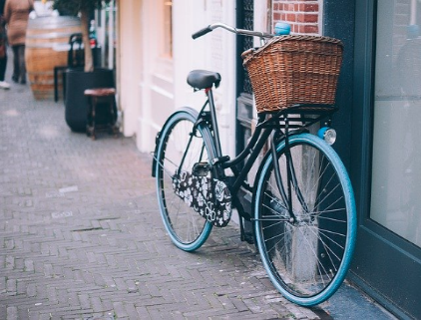 | - Vélo de route | 80 $
 | Sherbrooke
En très bon état pour un vieux vélo (2000). Comporte lumière et sonnette de couleur bleue assorties aux roues.
Panier très pratique qui se détache.
Cadenas intégré à la roue arrière
Garde-boue sur les deux roues.
Chaîne en bon état (protégée par un joli couvre-chaîne).

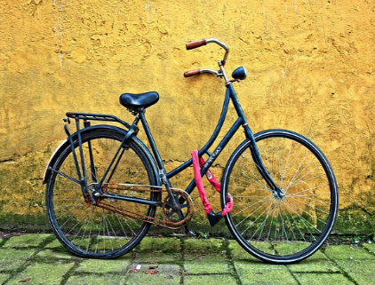 | - Vélo de route | 30 $
 | Trois-Rivières
Vieux bicycle (1990).
Chaîne rouillée (doit être changée).
Pneu arrière dégonflé.
Freins à rétropédalage pas très fiables.
Inclus dans la vente : porte-bagage, cadenas rose, phare avant.

- As-tu besoin d’un vélo? De quel vélo as-tu besoin?

- Quand veux-tu utiliser un vélo?

- Tous les jours.
- Quelques fois par semaine.
- Une fois par mois.

- Pendant quelle saison vas-tu utiliser un vélo?

- Surtout en été.
- Toutes les saisons, sauf en hiver.
- Surtout en hiver.

- Pourquoi veux-tu utiliser un vélo?

- Pour aller à l’école.
- Pour te promener dans les rues de la ville.
- Pour te balader à la campagne ou sur les pistes cyclables.
- Pour aller faire des courses.

- Décris le vélo que tu cherches en complétant la phrase.

Je cherche un _________________________à utiliser ____________________________________ pendant ________________________________pour _____________________________________.

Parlons vélo!

- Lis la conversation qui a lieu entre l’acheteur et le vendeur, propriétaire du vélo.
- Parmi les trois vélos présentés dans les annonces classées, duquel est-il question?

- « Bonjour Monsieur, je vous appelle pour le vélo de votre annonce. J’ai quelques questions à vous poser. Tout d’abord, est-ce que le vélo est encore disponible?
- Bonjour. Oui, il est encore disponible. Je vous écoute.
- Est-ce que les pneus sont en bon état ou est-ce qu’il faut les changer?
- Je les ai changés l’année dernière. Ils sont pratiquement neufs!
- OK. Et les freins, c’est avec les mains ou avec les pédales?
- Ce sont des freins à rétropédalage. Il faut s’habituer un peu.
- Euh… ça veut dire quoi rétropédalage?
- Que les freins sont situés aux pédales.
- OK. Est-ce que vous pouvez me donner la clé pour le cadenas?

- Oui, j’ai la clé et je peux même vous en donner deux.
- OK. Et est-ce que le panier est inclus?
- Oui, je vous donne le panier.
- Génial, je vais le prendre. Quand est-ce que je peux venir le chercher?
- Quand vous voulez. Je suis chez moi tous les jours.
- Quelle est votre adresse?
- Je vous l’envoie par texto.
- Parfait, merci beaucoup! À bientôt!
- Au revoir. »

- De quel vélo parle-t-on?

- Vélo 1
- Vélo 2
- Vélo 3

- Recopie le dialogue à l’aide des phrases manquantes.

Phrases manquantes

- OK. Et pourquoi a-t-il peu servi?
- OK. Je vais le prendre. Quand est-ce que je peux venir le chercher?
- Qui a fait la mise au point?
- Quelle est votre adresse?
- OK. Combien pèse le cadre?

Dialogue à compléter
- « Bonjour Monsieur, je vous appelle pour le vélo de votre annonce. J’ai quelques questions à vous poser. Est-ce que le vélo est encore disponible?

- Bonjour. Oui, il est encore disponible. Je vous écoute.

- J’ai apporté le vélo chez un réparateur de vélo professionnel. Il a vérifié les pneus et les freins. Il a aussi huilé la chaîne.

- Parce que ce vélo est un cadeau de mon oncle qui ne savait pas que j’avais déjà un vélo que j’aime beaucoup.

- Il est très léger, il pèse environ 15 kg.

- Je suis chez moi toute la journée samedi.

- C'est le 2350, rue Parthenais, à Joliette.
- Parfait, merci beaucoup! À bientôt!
- Au revoir. »
- De quel vélo parle-t-on?

- Vélo 1
- Vélo 2
- Vélo 3
Source des images et des photos : www.pixabay.com
Source des pictogrammes : www.flaticons.net

Secondaire intermédiaire-avancé (paliers 2-3-4)

Annexe – À la recherche d’un vélo

Corrigé

Intermédiaire et avancé (paliers 2-3-4)

- Décris le vélo que tu cherches en complétant la phrase.

Exemples :
Je cherche un ______vélo de route___à utiliser _______tous les jours______ pendant_____l’été_______pour ______me promener dans les rues de la ville______.

Je cherche un ______vélo de montagne___à utiliser _______les fins de semaine______ pendant _____l’été_______pour ______me balader à la campagne______.
- De quel vélo parle-t-on?
Réponse : vélo 2

- Dialogue à compléter

- « Bonjour Monsieur, je vous appelle pour le vélo de votre annonce. J’ai quelques questions à vous poser. Est-ce que le vélo est encore disponible?
- Bonjour. Oui, il est encore disponible. Je vous écoute.
- Qui a fait la mise au point?
- J’ai apporté le vélo chez un réparateur de vélo professionnel. Il a vérifié les pneus et les freins. Il a aussi huilé la chaîne.
- OK. Et pourquoi a-t-il peu servi?
- Parce que ce vélo est un cadeau de mon oncle qui ne savait pas que j’avais déjà un vélo que j’aime beaucoup.
- OK. Combien pèse le cadre?
- Il est très léger, il pèse environ 15 kg.
- OK. Je vais le prendre. Quand est-ce que je peux venir le chercher?
- Je suis chez moi toute la journée samedi.
- Quelle est votre adresse?
- C'est le 2350, rue Parthenais, à Joliette.
- Parfait, merci beaucoup! À bientôt.
- Au revoir. »
- De quel vélo parle-t-on?
Réponse : Vélo 1

Source des images et des photos : www.pixabay.com
Source des pictogrammes : www.flaticons.net

